WWW.VHS-TANZKURSE.DE

TANZSEMESTER I / 2025, ab 10.03.2025 bis 25.07.2025
www.stephan-pokorny.de www.schlossball.de
Vernetztes Tanzen in der Region München – Augsburg – Ingolstadt - Landshut:
Landkreise Aichach- Friedberg, Dachau, Freising,
Pfaffenhofen / Ilm, Neuburg - Schrobenhausen
HIER AKTUALISIERT AM: 05.05.2025
AICHACH – AU in der Hallertau – DACHAU –
GEISENFELD – Markt INDERSDORF - MOOSBURG an der Isar
PFAFFENHOFEN / Ilm – SCHROBENHAUSEN
e-mail: info@vhs-tanzkurse.de
e-mail : tanzen@stephan-pokorny.de
e-mail : info@schlossball.de

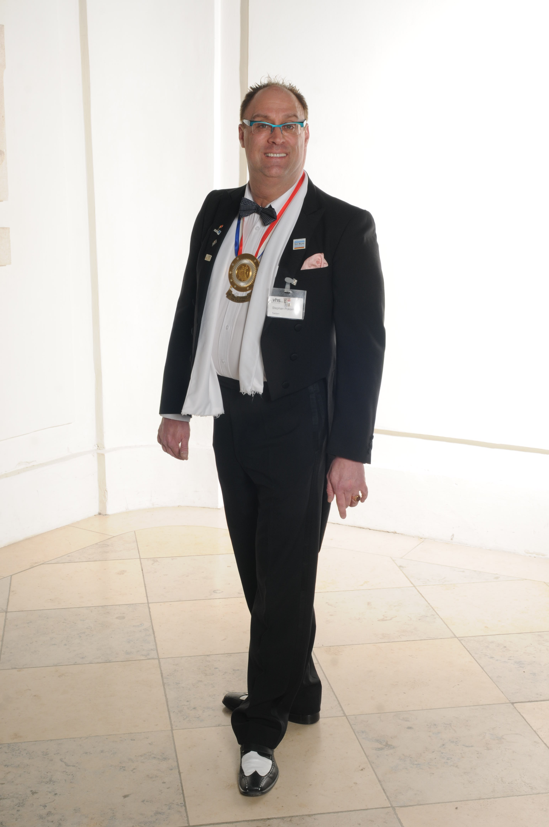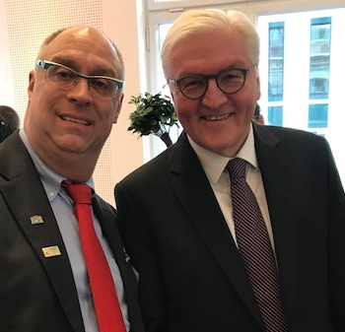

Moderator, Tanzlehrer, Diplom- Psychologe (univ.): Stephan Pokorny

Tickets, Bilder und Videos unter www.schlossball.de
Dipl.-Psych. (univ.), Tanzlehrer Stephan Pokorny, München – Berlin – Mc Pommes
Vielseitig Hochentwickelt Sozialverträglich
Frühjahr 2025; gültig vom 10.03.2025 bis 25.07.2025
TANZEN SIE MIT SYSTEM – HIER WERDEN SIE BEWEGT!

I N H A L T S V E R Z E I C H N I S
SEITEN
Vorderseite: Stephan Pokorny, mit Bundespräsident F. W. Steinmeier (23.11.2017) 1
Inhaltsverzeichnis, Impressum 2
Tanzen a la Carte, Tanzkursangebote 3
Ferien, Feiertage, Ausfälle wegen Wetter, Bürozeit, Telefon, Fax, Internet, e-mail 4
Tanzsäle und vhs–Geschäftsstellen Aichach, Altomünster, Au / Hallertau, 5
Säle und vhs Dachau, Geisenfeld, Markt Indersdorf, 6
Säle und vhs Moosburg / Isar, Pfaffenhofen an der Ilm, Schrobenhausen 7
Tanztees AIC / DAH / GSF / Scheyern (PAF)/ SOB 8
VHS–BALLGALA 8
Allgemeine Bemerkungen (Philosophie für die vhs - Tänzer) 9
Bedingungen, Grundsätze, Meckerkasten 10/11
Gebührensätze, Preise, Rechnungsmodell 12
TANZTABELLEN – Legende, Tanzen a la Carte 13

TANZTABELLEN – A (SL I/ HW I - SL VI) 14

TANZTABELLEN – B (SL VII - SL XX, + K I-V) 15

TANZTABELLEN – C (TA I - III, BW I-III) 16
SCHÜLERTANZKURSE, AK- TANZ GSF, PAF, DAH 16

TANZTABELLEN – D (DF I – V, HW I Extrakurs) 17

TANZTABELLEN – E (SF I - III, MB/SA I – III, Workshops) 18

TANZSCHEMA- Theorie, Technik, Rhythmik 18/19
Schlossbälle Schleißheim 2003, Neuburg/Donau 2008, Dachau 2014 19/20

I M P R E S S U M

Diese freundliche Broschüre (zu den Lesern, zur Umwelt) ist nach Ablauf des Tanzsemesters auch freundlich zu den anderen Papieren in der Papiertonne. Sie wurde verfasst vom V.i.S.d.P.:

Stephan Pokorny, Dipl.- Psych. (univ.), Postfach 11 13; D - 85201 Dachau;
Tel: +49 / (0) 89 / 999 479 25 (nur Montag bis Samstag, 11.00-16.00 Uhr);
Tel.: +49 / (0) 89 / 326 326 61 (nur Montag bis Samstag, 11.00-16.00 Uhr);

mails und websites:

info@vhs-tanzkurse.de, tanzen@stephan-pokorny.de, info@schlossball.de

www.vhs-tanzkurse.de, www.schlossball.de, www.stephan-pokorny.de,

T A N Z E N A L A C A R T E

Sehr geehrte Tanzkursteilnehmer, herzlich willkommen zum Tanzsemester! In dieser Broschüre finden Sie alle Termine und Informationen, die für Ihren gebuchten Tanzkurs an der vhs relevant sind.

Vernetzt sind die VHS- TANZKURSE / vhs - Workshops in:

AICHACH (AIC), Au in der Hallertau (AU.H), DACHAU (DAH), GEISENFELD (GSF), MARKT INDERSDORF (M.IND), MOOSBURG an der Isar (MOI), PFAFFENHOFEN an der Ilm (PAF), SCHROBENHAUSEN (SOB).
Zu den Orten S. 5-8, zu den Terminen siehe Tabellen ab S.13.

Bei Verhinderung (beruflich, gesundheitlich oder andere Gründe) können Sie, natürlich nur bei parallel laufenden und tatsächlich zustande gekommenen Kursen, die Inhalte querbelegen. Dies ist eine kostenlose Service - Leistung der vhs - Tanzkurse. Bei Wiederholungsbedarf können Sie die gleiche Unterrichtseinheit mehrfach belegen. Bei Inanspruchnahme durch aktuell gebuchte Kursteilnehmer sollen diese bitte nicht vorher anrufen, sondern einfach hingehen, ich habe zur Kontrolle alle Listen im Kurs.

T A N Z K U R S A N G E B O T E
G E S E L L S C H A F T S T Ä N Z E :

Standard/Latein: Standardtänze
(Langsamer Walzer, Wiener Walzer, Fox-Trott / Quick - Step, Tango) und
Lateinamerikanische Tänze (Rumba, Samba, Cha - Cha, Jive)
Die Leistungsstufen: I: Anfänger; II: Fortgeschrittene (I + II: je 5 x 90 min.); III + IV: Bronze; V + VI Silber; VII + VIII: Gold; IX + X: Platin; XI + XII: Titan; XIII+XIV: Uran; XV + XVI: Osmium; XVII + XVIII: Wolfram; XIX + XX: Helium; (III - XX: je 5 x 75 min.); KI, KII, KIII: Konsolidierung (I, II, III: 5 x 60 min.)
Hochzeitswalzer bzw. Crashkurs Tanzen für Hochzeiten (STUFE I, 3 x 90 min.)

S O N D E R T Ä N Z E :

Slow-Fox (Standard-Turniertanz), Tango Argentino (Straßentango: Gesellschafts- Avantgarde-Tanz, Bühnentango: Show-Avantgarde-Tanz); Boogie-Woogie (Swingmusic, Vorbereitung für Rock ´n` Roll);
Disco - Fox (Beat-Fox: wichtiger Partytanz, Hochzeiten, Schülerbälle, Betriebsfeiern);

Alle SONDERTÄNZE haben drei Stufen, DISCO- FOX jedoch fünf Stufen:
I: Anfänger; II: Fortgeschrittene ; III: Abschlussklasse, DF IV Technik Club, DF V Kreativgruppe: alle haben 5x60 min. bzw. 4 x 75 min.

T A N Z F E R I E N 2 0 2 5 / 2 0 2 6

Kein regulärer Tanzunterricht findet statt von / bis:
Angegeben sind der jeweils erste und letzte oder einzige Ferientag bzw. Feiertag:
Tanztees, Tanzkreise etc. können aber am Wochenende zu/von den Ferien stattfinden.

09.02.2025 – 09.03.2025: Frühlingsferien, Fasching, Carneval
17.03.2025 – 20.03.2025: Reha Kursleiter Pokorny
11.04.2025 - 27.04.2025: Osterferien
01.05.2025: Tag der Arbeit
19.05.2025 – 30.05.2025: Rehamaßnahme KNIE TEP Kursleiter Pokorny
29.05.2025: Christi Himmelfahrt
06.06.2025 – 22.06.2025: Pfingstferien
26.07.2025 – 09.11.2025: Sommer- und Herbstferien, Reformation / Allerheiligen
20.12.2025 – 11.01.2026: Weihnachtsferien

K L I M A K A T A S T R O P H E – W E T T E R R E G E L U N G

Im Programm der vhs-tanzkurse.de ist die Schlecht- und Heißwetterregelung.
Aufgrund der Zunahme von Wetterextremen sollen im Herbst bei Springfluten, im Winter bei zu stark vereisten Straßen und vor allem im Sommer bei Temperaturen von mehr als 33 Grad sowie Luftfeuchtigkeit von 90 Prozent + die Tanzkurse ausfallen und einen Terminplatz verschoben werden, auch kann das Tanzen a la Carte, soweit zustande gekommen, genutzt werden. Falls Alternativen wegen andauernder Hitze nicht planbar sind, kann der Kurs komprimiert oder auch gemindert werden. Bei einer Minderung erhalten die Teilnehmer ihr Geld anteilig retour, ansonsten gilt höhere Gewalt. Die Termine und Änderungen werden auf der Seite www.vhs-tanzkurse.de unter AKTUELLES zeitnah bekanntgegeben.

B Ü R O
JEDERZEIT MÖGLICH: e – mails und homepage – Besuche unter
e-mails: tanzen@stephan-pokorny.de
info@vhs-tanzkurse.de
info@schlossball.de

websites mit Videos!: www.schlossball.de www.stephan-pokorny.de www.vhs-tanzkurse.de

TELEPHONATE nur von Montag – Samstag, von 11.00 Uhr – 16.00 Uhr (bitte bei Abwesenheit Box benützen!) während der bayerischen Schulzeit, nicht an Feiertagen, Wochenenden und Ferien, mail-Sendungen jedoch rund um die Uhr

Tel.: +49 / (0) 89 / 999 479 25 Tel.: +49 / (0) 89 / 326 326 61

Senden Sie bitte lieber eine e-mail.

T A N Z S Ä L E und VHS - G E S C H Ä F T S S T E L L E N

V O L K S H O C H S C H U L E A I C H A C H

Die ewige Schöne ...

Steubstraße 3, D – 86551 Aichach, Anmeldung: Mo-Fr: 09.00 Uhr -12.30 Uhr, Mo, Di, Do: 14.00 Uhr -16.00 Uhr; Tel.: +49 / (0) 8251 / 87 37 - 0, Fax: +49 / (0) 8251 / 87 37 – 16; internet: www.vhs-aichach-friedberg.de; Anmeldung per mail: anmeldung@vhs-aichach-friedberg.de

TANZSAAL: Die Kurse finden in der Aula der Grundschule Nord, Mozartstraße 1, die Tanztees in der Turnhalle Grundschule Mitte, Ludwigstraße 22, D - 86551 Aichach statt;
Anfahrt über B 300, Ausfahrt über AIC-Nord, nach Unterwittelsbach beim Kreisverkehr rechts, nach ca. 200 Metern ist die Schule. Parkplätze sind vor dem Gelände. Tanzfläche Aula: 260 qm Parkettboden, Neubau mit Amphitheater-Ambiente, großzügige Galerie; Verlegungen werden angezeigt, meist in GSM (Aula bzw. Turnhalle Grundschule Mitte, Ludwigstraße 22, s.u.); Schuhwerk: am Besten glatte Sohlen, abfärbende Schuhe sind nicht gestattet.
Das Parken ist ausschließlich auf dem großen, befestigten Parkplatz gestattet, nicht in der Busharfe (Anfahrt, Durchfahrt Sanitäter) und auch nicht auf dem verbreiterten Bürgersteig (Anfahrt Feuerwehr), nicht auf dem Fahrradweg und nicht in den Grünstreifen.
Die Tanztees (und Verlegungen) finden in der Aula der GS- Mitte statt: über 200 qm Fläche auf PVC- Boden, gelenkschonend, Parkplätze vor Ort. Anfahrt über Altstadtring.

V O L K S H O C H S C H U L E A L T O M Ü N S T E R
Die Rokoko Kirche und das Kloster sowie die berühmten Biere

VHS Altomünster, Marktplatz 10, 85250 Altomünster; Anmeldungen: DI – DO: 09.00 Uhr – 12.00 Uhr, DO: 15.00 Uhr –18.30 Uhr; Tel.: +49 / (0)8254 / 2462, Fax/ 99 70 35 ;
mail: bildung@vhs-altomuenster.de, web: www.vhs-altomuenster.de

Tanzsaal: Die Tanzkurse finden in der Aula der Grundschule, Faberweg 13- 15, auf über 200 qm statt. Glatte Schuhe sind angemessen, Gummi quietscht und man kann sonst nicht drehen. Bei Verlegung wird in andere Räume im Gebäudekomplex ausgewichen, dann beschildert. Bitte benützen Sie die öffentlichen Parkplätze, parken Sie bitte nicht auf dem Schulhof.

V O L K S H O C H S C H U L E A U / H A L L E R T A U
Schloss und Bier, das Hopfenland

Untere Hauptstraße 2, Rathaus, 84072 Au in der Hallertau, Anmeldungen Mo, Mi: 09.00 – 12.00 Uhr, Do: 15.00 – 18.00 (bay. Schulzeit), Astrid Schindler, 08752 / 17888; Anmeldung und Kontakt: astrid.schindler@vhs-moosburg.de; web: www.vhs-moosburg.de;

Der Tanzsaal ist die große und moderne Aula der Abenstal Realschule, Hochfeldstraße 32 in 84072 Au in der Hallertau auf über 200 qm. Parkplätze umliegend. Der Haupteingang ist derjenige für die Tanzkurse.
Außerdem finden der Schülertanzkurs (Realschule) und ausgesuchte Workshops in der Hopfenlandhalle, gleich umliegend in diesem Gebäudekomplex, auf über 800 qm Parkett statt.

V O L K S H O C H S C H U L E D A C H A U
The Gateway to Munich ... ! Und das Prachtschloss!

Dr. Engert- Str. 5, D- 85221 Dachau, Anmeldungen MO - DI: 09.00 – 14.00 Uhr; MI - DO: 09.00-13.00 und 14.00-19.00 Uhr, FR 09.00 – 13.00 Uhr; internet: www.vhs-dachau.de
Tel.: +49 / (0) 8131 / 33 78 64 -0; Fax: +49 / (0) 8131 / 33 78 659; mail: info@vhs-dachau.de;

TANZSAAL: Die TANZKURSE (auch dienstags bzw. anderntags der Arbeitskreis Tanz) finden montags im Hölzelsaal auf ca. 160 qm Parkett, Ernst -Reuter-Platz 1, 85221 Dachau - Ost statt; Parken umliegend ausreichend möglich. Verlegungen im Ludwig- Thoma-Haus, siehe Tanztees unten, sowie Dreirosensaal, Münchener Str. 5, 85221 Dachau möglich.

Der TANZTEE findet im ehrwürdigen Ludwig-Thoma-Haus, Augsburger Str. 23 statt, Altstadt von Dachau. Entweder im Stockmannsaal oder im Erchanasaal, beide im 1. Stock. Selten nur finden Tanztees im Thiemanngewölbe, Erdgeschoss, bzw. Hölzelsaal, Dreirosensaal, s.o., statt.
Die Bestuhlung ist vor Ort selber zu regeln. Bitte Tanzschuhe verwenden. Bitte auf das Parken achten. Parken in der Altstadt kostenlos ab 18.00 Uhr. Das Parken direkt in der Zufahrt zum Haupteingang ist nicht gestattet, die Parkplätze sind privat vermietet bzw. verkauft.

V O L K S H O C H S C H U L E G E I S E N F E L D
Altes bairisches Hopfenland

Kontakt über Frau Gigl, 85290 Geisenfeld; Anmeldungen: Mo – Do: 14.00 Uhr – 17.00 Uhr, Internet: www.vhs.landkreis-pfaffenhofen.de;
Tel.: +49 / (0) 8452 / 734 7766; mail: vhs_geisenfeld@landratsamt-paf.de
web: https://vhs.landkreis-pfaffenhofen.de

Tanzsaal: Die Tanzkurse und der Tanztee finden in der Aula der Grund - / Mittelschule, Forstamtstraße 11, statt. Benützen Sie bitte den öffentlichen Parkplatz. Die Tanzfläche beträgt ca. 660 qm! und hat einen Steinboden, fast jedes Schuhwerk ist geeignet. Bei Verlegung wird ausgeschildert (in die Aula der Realschule, nebenan). Getränke können mitgenommen werden. Für den Tanztee ist die Bestuhlung selber zu regeln.

V O L K S H O C H S C H U L E M A R K T I N D E R S D O R F
Indersdorfer Kulturkreis- schönes Kloster...Geographisches Zentrum im Landkreis Dachau

Indersdorfer Kulturkreis, vhs: Marienplatz 1-3, 85229 Markt Indersdorf; Anmeldungen: Mo – Fr: 09.00 Uhr – 12.00 Uhr, Do: 15.00 Uhr –18.30 Uhr; Tel.: +49 / (0)8136 / 93 88 35, Fax/ 93 88 36;
mail: kontakt@vhs-indersdorf.de, web: www.vhs-indersdorf.de

Tanzsaal: Die Tanzkurse finden in der unteren Aula der Grundschule, Wittelsbacher Ring 15 (Postadresse). Glatte Schuhe sind angemessen, Gummi quietscht und man kann sonst nicht drehen. Bei Verlegung wird dann beschildert. Bitte benützen Sie die öffentlichen oder auch Lehrerparkplätze an der WALDSTRASSE, parken Sie bitte nicht auf dem Schulhof. Die zwei Parkplätze direkt links und rechts vom Durchgang zum Pausenhof bitte freihalten.
Gehen Sie, von der Waldstraße kommend, über den Pausenhof die Treppen links nach oben, dann die Türe ganz hinten.
V O L K S H O C H S C H U L E P F A F F E N H O F E N / I L M
DAS STAMMHAUS ... (der Wittelsbacher und der vhs-tanzkurse.de)

Hauptplatz 22, D – 85276 Pfaffenhofen / Ilm, Anmeldungen: Tel.: +49 / (0) 8441 / 490 480, Fax: / 27443; Mo – Fr: 08.00 Uhr – 12.00 Uhr, telephonisch: Mo - Do: 14.00 Uhr – 16.00 Uhr;
e - mail: vhs@landratsamt-paf.de, web: https://vhs.landkreis-pfaffenhofen.de

TANZSAAL: Wir tanzen in der Keimzelle der regionalen vhs - Tanzkurse, in der alten, neu renovierten Aula der Realschule, Niederscheyerer Straße 2. Die Fläche hat 330 qm! Steinboden, griffige Schuhe sind vorteilhaft. Es gibt eine Lobby mit Getränken, Tischen und Stühlen (+80 qm), sowie viele Parkplätze. Beim Parken bitte auf Anwohner achten, nicht zuparken. Am Besten verwenden Sie die Parkplätze zur Kreisbücherei / Doppelturnhalle hin, Scheyerer Str. 51.
Verlegungen finden im Mehrzweckraum des Neubaus der Realschule auf 260 qm, verteilt auf zwei Ebenen (ca. 50:50) statt, Umleitung bei Bedarf vor Ort.

Der Arbeitskreis Tanz findet in der alten Turnhalle der Josef – Maria – Lutz – Grundschule. Schulstraße 15, 85276 Pfaffenhofen / Ilm statt. Diese alte Turnhalle hat ca. 350 qm Holzboden. Bedingungen und Termine bei der vhs Pfaffenhofen / Ilm.

Der TANZTEE (vhs- Übungsabend Tanz) findet in 85298 Scheyern, in der Turnhalle der Mittelschule, Marienstraße 29 auf über 800 qm statt. Anfahrt selbständig, Location unten am Hang. Viele Parkplätze, bitte Wagenburg auf dem Hof bilden, die Schuhe dürfen nicht abfärben, es handelt sich um einen weichen PVC- Hallenboden! Selbstverpflegung erbeten.

V O L K S H O C H S C H U L E S C H R O B E N H A U S E N
Die ewige Treue ....Lenbach, Bauindustrie und Spargel

Lenbachstraße 22; D –86529 Schrobenhausen; Anmeldungen: Mo - Fr: 09.00 Uhr – 12.00 Uhr;
T: 08252 / 89 400; Fax: +49 / (0) 8252 / 40 720 70;
e-mail: vhs@vhs-sob.de; Internet: www.vhs-sob.de

TANZSAAL ist die neue Aula der Franziska - Umfahrer - Grundschule, Georg - Leinfelder Straße 17, 86529 Schrobenhausen. Verwenden Sie bitte den Rückeingang über den Lehrerparkplatz, erreichbar über das Ende der Stichstraße linkerhand des Gebäudes. Der Parkplatz steht, bis auf die der Schulleitung, zur Verfügung. Jedoch ist nur ein PKW pro Tanzpaar gestattet. Auf der Stichstrasse davor und am Hallenbad gibt es weitere kostenlose Parkplätze. Achten Sie darauf, innerhalb der Markierungen zu parken, um nicht unnötig Parkraum anderen wegzunehmen.
Falls Sie zu spät sind, gehen Sie bitte über den Schulhof zur Glastüre vis á vis. Die EINGANGSTÜRE beim LEHRERPARKPLATZ darf NIEMALS mit dem vorhandenen Feststellerhaken arretiert werden. Beachten Sie bitte, wir sind Gäste, und nicht Mieter oder Eigentümer dieser öffentlichen Gebäudes. Die Kursteilnehmer sind aufgefordert, den Hinweisen des Kursleiters Folge zu leisten.
Die Aula hat gut 180 qm Steinboden. Bei Verlegungen findet der Unterricht in der alten Aula auf gut 140 qm Fliesenboden im selben Gebäudekomplex statt. Bitte achten Sie strengstens auf nicht abfärbende Schuhe!

Die SCHÜLERKURSE finden auf 1.215 qm Grundfläche! in der Dreifachturnhalle statt, Georg-Leinfelder- Straße 21. Anfahrt über B 300, Abfahrt SOB- Mitte, nach Tankstelle rechts in die Georg Leinfelder Straße. Nicht auf der anhöhigen Zufahrt parken.
Bitte achten Sie ebenfalls auf Ihr Schuhwerk, es dürfen keine abreibenden Sohlen getragen werden.

T A N Z T E E - Ü B U N G S K U R S - T A N Z P A R T Y

Dies ist eine öffentliche Tanzparty. Alle, auch nicht vhs- Tänzer, sind willkommen. Eine „Perfektion“ ist wesentlich zur Automatisierung der angeeigneten Figuren. Möglich ist dies nur in größeren Sälen, da sie klassenoffen und themenübergreifend stattfindet. Ein einmaliges Besuchen ist genauso möglich wie mehrere Teilnahmen. Nach den Standard- / Latein- Tänzen gibt es eine Pause von gut 15 Minuten. Hier ist Selbstverpflegung möglich. Nach der 2. Runde Standard/Lateintänze geht der Abend ins Finale, zu den Sondertänzen, die nach dem Disco-Fox bestimmt werden.
Zu den Sälen (Boden / Anfahrt / Adresse): s. S. 5-7. Die Tanztees finden in Aichach, Dachau, Friedberg / Bayern, Geisenfeld, Scheyern (im Landkreis Pfaffenhofen / Ilm) und in Schrobenhausen regional abdeckend und terminlich alternierend statt. Neue Figuren werden nicht gelernt. Ich gebe vor Ort Nachhilfe und beantworte gerne technische Fragen. Eintritt: 5,- € / Person
MOMENTAN und in lange Zukunft FINDEN KEINE TANZTEES STATT.

VHS – BALLGALA / TANZGALA - ABSCHLUSSBALL

A L L G E M E I N E B E M E R K U N G E N

Liebe Tänzerinnen und Tänzer!
Zum guten Ablauf aller Kurse gehören einige Voraussetzungen.
Diese Erwartungen sind vielleicht ungewöhnlich, aber förderlich für einen reibungslosen Ablauf. Die vhs - Kurse sind nicht gewerblich, sondern Veranstaltungen eines gemeinnützigen Vereines bzw. einer Körperschaft, also öffentlich. Deswegen Folgendes:

* Die Volkshochschule versucht, den Bildungs-Grundbedarf günstig anzubieten. Deswegen werden bei der Kursplanung generell Anfängerkurse Fortgeschrittenenkursen sowie Gesellschaftstanzkurse den Sondertänzen (Ausnahme: Disco-Fox) vorgezogen.
* Die Geschwindigkeit des Unterrichts ist besonders in der früheren Kursphase recht langsam, um allen ein gutes Mitkommen zu ermöglichen. Dies verstehe ich unter sozialem Tanzen. Ab der Goldklasse ist mit forschem Fortschritt zu rechnen.
* Fotoaufnahmen sind nur mit Einverständnis des Motivs und im vhs - Kurs des Kursleiters gestattet. Video- und Audioaufnahmen sind generell nicht gestattet. Mitschriften- Erstellung und Skripterhalt sind jedoch gestattet. Alle Inhalte sind Elemente des Copyrights und unterliegen den Auflagen der GEMA. Empfehlungen für Tanzmusik für den Gebrauch zu Hause werden unter diesen Richtlinien aber in den Kursen gegeben. Ein Erwerb von Tonträgern im Tanzkurs ist nicht möglich.
* Eine Bewirtung in den Tanzkursen / Tanztee ist nicht möglich. Dies widerspricht den Richtlinien des bayerischen Hochschulrahmengesetzes. Selbstversorgung im Kurs ist aber gestattet (Ausnahme: Hölzel – Saal in Dachau). Das Rauchen ist im Saal und auf dem Haus - Gelände generell untersagt.
* In Dachau sowie bei den Tanztees muss die Bestuhlung selber geregelt werden. Über Mithilfe würde ich mich freuen.
* Das Zeit- Management ist ein sehr kompliziertes Unterfangen, da es regelmäßig durch Unkenntnis oder Unsicherheit, auch durch Staus oder Diskussionen am Ende des Kurses zu Verzögerungen kommt. Deswegen folgende Hinweise und Bitten: Bei Fragen stellen Sie diese als SL I/II- Teilnehmer in der Pause (10 Minuten), als sonstiger Teilnehmer nach Beginn des Liedes zum Tanz oder zur Einlassmusik am Anfang oder Ende des Kurses!!!

Bei Verspätungen, vor allem am Anfang des Kurstages in einer Stadt, hole ich eine maximale Verspätung von 15 Minuten am Abend nach. Meist gibt es Puffer von 5 Minuten zwischen den Kursen. Am Ende des Abends ist die Zeit meist aufgeholt. Bei größerer Verspätung entfällt die Stunde und wird in der folgenden Kurswoche nachgeholt. Dadurch verschiebt sich das Semester entsprechend nach hinten.



B E D I N G U N G E N - G R U N D S Ä T Z E

1. Beim Quereinstieg aus dem Archiv oder von extern können Sie die letzten ein bis zwei Kursabende der Vorstufe kostenlos wiederholen. Dazu muss eine Absprache mindestens bis zu zwei Tagen vorher mit dem Kursleiter direkt erfolgen.

2. Alle Angaben sind nach bestem Wissen erstellt, aber unverbindlich. Verbindlich sind die Angaben im Programmheft Ihrer vhs, auch bzgl. der einzelnen Inhalte der Tanzkurse.

3. Die Vermittlung von Tanzpartnern (aus dem Archiv) erfolgt unverbindlich und kostenlos. Bitte früh Kontakt aufnehmen (aber niemals vor 11.00 Uhr morgens)!

4. Kursgebühren sind prinzipiell nach dem 1. Kursabend nicht rückzahlbar. Gutschriften können bei triftigen Gründen (Krankheit oder Nichtbesuch aus dringenden Gründen) ausgestellt werden.

5. Bitte besuchen Sie die Kursstunden regelmäßig zur Gewähr eines erfolgreichen Abschlusses Ihres Kurses!

6. Zuschauer haben keinen Zutritt zum Saal, in Ausnahmefällen kann ich dies gewähren, aber nur nach vorheriger Absprache bis sechs Stunden vor Kursbeginn. Seitens der vhs besteht kein Versicherungsschutz für Fremde, auch nicht für mitgebrachte Familienmitglieder wie Kinder, Omas, Opas, Hunde, Katzen etc.
Außerdem haben alle Schulen eine Zugangsbeschränkung für Personen, die nicht im Kurs gebucht sind.

7. Die Kursteilnehmer sollen nicht unnötig lange vor dem Kursbeginn, max. in etwa 10 Minuten vorher erscheinen. Ich versichere Ihnen, dass wir niemals vor, eher etwas nach offiziellem Beginn mit dem Unterricht anfangen. Darüber hinaus kommen neue Inhalte immer erst im späteren Verlauf der Stunde zur Diskussion. Kein Kursteilnehmer darf vor Erscheinen des Kursleiters den Saal betreten, aus Versicherungs- und Verwaltungsgründen, auch wenn der Zugang möglich ist. Bitte vor der Tür oder in Wartesälen warten.

8. Es ist nicht gestattet, bei einem nicht wahrnehmbaren Termin fremde Personen als die gebuchten als Vertretung in den Kurs mitzunehmen bzw. zu senden. Sie nehmen die Kursbuchung rechtlich als Eigenperson wahr und nicht als zahlende Quelle für beliebige Personen. Dies hat mehrere Begründungen, die hier auszubreiten den Rahmen sprengen würden. Bei Bedarf fragen Sie mich gerne per email nach dem Warum. Über Ausnahmen kann durch meine Richtlinienkompetenz als Kursleiter gesondert, aber nur bis 1 Tag vorher entschieden werden. Hierbei muss die Drittperson oder der Einladende die Stunde anteilig (Höhe siehe Gebühren, S. 12) bezahlen und über entsprechende Qualifikationen verfügen.

9. Krankheitsfälle sind immer unangenehm. Auch entgangener Unterricht aus beruflichen oder privaten Gründen ist für viele ärgerlich. Jedoch ergeht die herzliche Bitte, diese entstandenen Defizite nicht als Vorwurf gegenüber der vhs, dem Kursleiter oder anderen Personen gegenüber zu formulieren. Im Notfall gilt dann Punkt D dieser Bedingungen. Gutschriften können ausgestellt werden.

10. Es wird darum gebeten, während der Unterrichtszeit von Diskussionen über die Angemessenheit von Kursgebühren Abstand zu nehmen. Die Gebühren sind im Vergleich zu kommerziellen Anbietern sehr preiswert, vor allem wenn man die Säle und das Tanzen à la Carte- Programm bewertet. Es besteht ebenfalls kein Konsumzwang für Getränke und Speisen, ein weiterer finanzieller Vorteil. Natürlich sind unsere Gebühren aber immer noch teurer, als wenn ein Bekannter Ihnen die Schritte und Figuren kostenlos zeigt. Andererseits können Privatstunden bei Profitrainern in London bis zu 150 Pfund Sterling pro 60 min. und Paar kosten!

11. Noch einmal die Bitte, mit Fragen oder Kommentaren zu warten, bis der Unterricht beendet ist und die Einlass- oder Eintanzmusik für die nächste Gruppe aufgelegt ist. Genau ab dann habe ich noch 5 bis 10 Minuten Zeit, um Fragen in Ruhe zu beantworten. Auf diese Weise vermeiden wir auch Verzögerungen am Ablauf des Kurstages.

M E C K E R K A S T E N
Liebe Tänzer!

Wenn Sie mit Leistungen nicht zufrieden oder einverstanden sind, scheuen Sie sich nicht, dies mitzuteilen. An Drittpersonen gerichtet, werden aber diese Informationen kaum zu Veränderungen führen können.

Deswegen wählen Sie bitte einen direkten Kommunikationsweg an mich, je nach Bedürfnis per Post, per Anruf, oder per e-mail. Die Adressen finden Sie auf der Büroseite, Seite 4 dieser Broschüre.


G E B Ü H R E N, P R E I S E, S Ä T Z E

DIE VHS- TANZKURSE unter meiner Leitung haben ein regional verbindliches Gebührenmodell. Deswegen sind nicht nur die Laufzeiten und Inhalte der Kurse, sondern auch die Preise, unabhängig von der Größe oder Qualität der Tanzsäle, annähernd gleich. Verbindlich ist das, was im vhs - Programm ausgewiesen ist. Der Verrechnungssatz wird mit der Anzahl der Unterrichtsstunden multipliziert. Es wird dann auf volle Euro aufgerundet.

Ermäßigungen sind prinzipiell bei der vhs zu beantragen, Ausweise selbständig einzureichen.
Keine Ermäßigungen werden bei den Volkshochschulen im Landkreis Dachau und im Landkreis Freising gewährt.
Rücktrittsgebühren berechnen die vhs´ zu deren Geschäftsbedingungen.
Gutscheine bei Kursabbruch aus triftigem Grund können beantragt werden.
Einreichungsfrist: 3 Kalenderjahre ab Ausstellung.

SL I + DF I Schülerkurse (5,90 € / 90 min., Massenbonus) 3, 93 € / 60 min.
SL I - II: 7, 87 € / 60 min.
SL III – IV: 7, 36 € / 60 min.
SL V – VI: 7, 84 € / 60 min.
SL VII – VIII: 8, 48 € / 60 min.
SL IX – X, K I- K III: 8, 96 € / 60 min.
SL XI – XII: 9, 23 € / 60 min.
SL XIII – XIV: 10, 08 € / 60 min.
SL XV – XVI: 10, 72 € / 60 min.
SL XVII – XVIII, DF V: 11, 20 € / 60 min.
SL XIX – XX: 11, 00 € / 60 min.

ABSOLUTPREISE pro Person und Kurs:
Standard- Lateinamerikanische Tänze:

SL I / II: 59,00 € SL III / IV: 46,00 €
SL V/ VI: 49,00 € SL VII / VIII: 53,00 €
SL IX / X: 56, 00 € SL XI / XII: 60,00 €
SL XIII/ XIV: 63,00 € SL XV / XVI: 67,00 €
SL XVII / XVIII: 70,00 € SL XIX / XX: 74,00 €

Sondertänze:

HW I: 8,00 € /h 36, 00 €
DF I, BW I, SA I, SF I, RR I, HW I: 8,00 €/h 40, 00 €
DF II, BW II, SA II, SF II, RR II, TA II: 8,50 € / h 43, 00 €
DF III, BW III, SA III, SF III, RR III, TA III: 9,00 €/h 45, 00 €
DF IV: 9,50 € 48, 00 €
DF V: 10,00 €/h 50, 00 €

Selbstorganisationsgruppen:
AK- TANZ: DAH / PAF / GSF: 45,00 € 5, 00 € / 120 min.

T A B E L L E N - L E G E N D E

T A N Z E N A L A C A R T E

Zur Nutzung des Tanzen à la Cartes vergleichen Sie die Termine mit den Nachbarkästchen. Die Termine sind bereits mit den Ferienterminen und Feiertagen berechnet. Jede parallele Stunde unterrichtet die entsprechenden gleichen Inhalte. Im Zweifelsfall kann man natürlich die Stunde mehrfach belegen, auch zu Übungszwecken. Bei Buchung an der vhs kostet dieses nichts extra.

Ist die Schrift normal, kommt der Kurs wie ausgewiesen zustande. Sind keine Termine eingetragen trotz Zeitenangabe, sind noch zu wenig Anmeldungen eingegangen. Zur Starthilfe ist der erste, im Programmheft der vhs ausgewiesene und geplante Termin, angegeben.
Ist die Schrift kursiv und fett, kam der Kurs nicht zustande und entfällt. Der Eintrag ins ARCHIV (kostenlose Info-Service-Börse, verwaltet nur durch den Kursleiter, anonymisierte Daten) erfolgt automatisch bis auf Widerspruch für drei Jahre.
Meist wird der Terminplatz mit einem Wartesemester-Kurs aufgefüllt und die Schiene gefahren.
Sind Termine unterstrichen, finden die Kurse in einem Verlegungsraum (siehe Seiten 5-7), gepunktet unterstrichen zu einer anderen Zeit statt. Zusätzlich finden Sie vor Ort Umleitungen. Zeiten in (Klammern) zeigen eine eventuelle Verlegung auf diese Zeit an. GIBT ES NUR EINEN TERMIN, GEFOLGT VON …, STEHT EIN ZUSTANDEKOMMEN NOCH NICHT FEST. DIE PUNKTE WERDEN ZU GEGEBENER ZEIT DURCH TERMINE ERSETZT.

ABKÜRZUNGEN – LEGENDE:

MO = MONTAG DI = DIENSTAG
MI = MITTWOCH DO = DONNERSTAG
FR = FREITAG SA = SAMSTAG
SO = SONNTAG 3TH = DREIFACHTURNHALLE
AIC = AICHACH DAH = DACHAU
GSF = GEISENFELD
M.IND= MARKT INDERSDORF HÖ = HÖLZEL-SAAL (DAH)
PAF = PFAFFENHOFEN / ILM SOB = SCHROBENHAUSEN
SH = STADTHALLE GSN = GRUNDSCHULE NORD
AK = ARBEITSKREIS TANZ BW = BOOGIE WOOGIE
MB = MAMBO RR = ROCK ´N ` ROLL
TA = TANGO ARGENTINO TT = TANZTEE
HW = HOCHZEITSWALZER HOW = HOHENWART
DF = DISCO-FOX SF = SLOW-FOX
K = KONSOLIDIERUNG GS = GRUDSCHULE
N.N. = Non Nominandum RS = REALSCHULE
MS = MITTELSCHULE K = KONSOLIDIERUNG
MOI = MOOSBURG / ISAR SF = SLOW- FOX
SL = STANDARD-UND LATEINAMERIKANISCHE TÄNZE
GSM = GRUNDSCHULE MITTE AICHACH, Ludwig – Steubstr. 22, 86551 AIC
ALTO = Altomünster AU/H. = Au in der Hallertau

T A N Z T A B E L L E N - A

ZUM TABELLENVERGLEICH NÖTIG: LESEN DER LEGENDE AUF SEITE 13 !

Kurse SL I / HW I SL II SL III SL IV SL V SL VI

Tag/ ANFÄN - FORTGE - BRONZE BRONZE SILBER SILBER
Ort GER SCHRITT. 1. Teil 2. Teil 1. Teil 2.Teil

MO 19.30-21.00 19.45-21.00 19.45-21.00
DAH 1 10.03./24.03. 28.04./05.05.
31.03./07.04. 12.05./02.06.
30.06.

DI 19.15-20.45 19.15-20.45
M.IND.

MI 20.45-22.15 20.45-22.15 19.30-20.45 19.30-20.45
SOB 12.03./26.03. 07.05./14.05. 12.03./26.03. 07.05./14.05.
02.04./09.04. 04.06./25.06. 02.04./09.04. 04.06./25.06.
30.04. 02.07. 30.04. 02.07.

FR 19.15-21.05 19.15-21.00
GSF 14.03./21.03.
28.03./04.04.

SA 14.15-16.00 14.15-16.00
MOI

SA 18.30-20.00 19.00-20.45
PAF 1

SO 11.00-12.30

PAF 2 16.03./23.03.

30.03./06.04.

SO 17.15-18.45 17.45-19.15 15.45-17.15 16.45-17.45
AIC 16.03./23.03. 11.05./18.05. 16.03./23.03. 11.05./18.05.
30.03./06.04. 01.06./29.06. 30.03./06.04. 01.06./29.06.
04.05. 06.07. 06.07.

T A N Z T A B E L L E N - B

ZUM TABELLENVERGLEICH NÖTIG: LESEN DER LEGENDE AUF SEITE 13 !

Kurse SL VII SL VIII SL XVI SL XVIII K I K II
Tag/Ort GOLD GOLD OSMIUM WOLFRAM Konsoli- Konsoli-
1. Teil 2. Teil 2.Teil 2. Teil dierung I dierung II

MO 19.45-21.00
DAH 28.04./ …

SA 18.45-20.15 17.15-18.45
PAF 1 03.05./17.05. 03.05./10.05.
28.06./05.07. 31.05.(18.45 -20.15)

SO 20.00-21.00
AIC 2 16.03./23.03. 30.03./06.04.

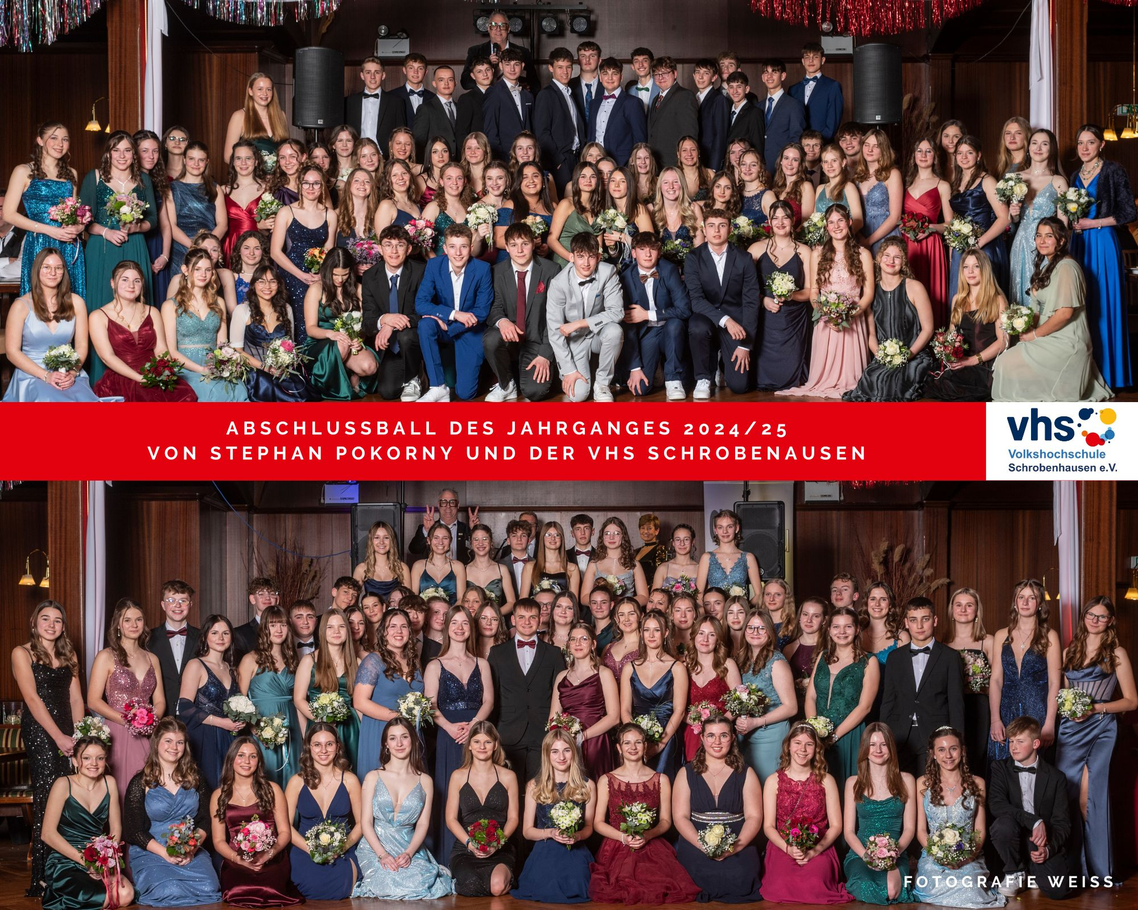
T A N Z T A B E L L E N - C
ZUM TABELLENVERGLEICH NÖTIG: LESEN DER LEGENDE AUF SEITE 13 !

Kurse TA I TA II MB I MB II BW I BW II
Tag/Ort STRASSE BÜHNE, 1. 1. Teil 2. Teil 1. Teil 2. Teil

MO 17.30-18.30 17.30-18.30
DAH 10.03./24.03.
31.03./07.04.

DI BW IV
M.IND 18.30-20.00
MI
SOB

FR 18.00-19.15
GSF 14.03./21.03.
28.03./04.04.
SA 16.00-17.15
PAF 1 03.05./10.05.
17.05./05.07.

AK-TANZ: Arbeitskreis Tanz GSF, Grundschule Aula, Forstamtstraße 11, 85290 Geisenfeld, Sonntags von 19.00-21.00 Uhr, 7/14/21 tägig, Infos über vhs PAF, 08441 / 490 480, 9 x 120 min.

Einzeltermine: 09.03., 23.03., 06.04., 27.04., 18.05., 25.05., 22.06., 29.06., 13.07.2025

AK-TANZ: Arbeitskreis Tanz PAF, alte Turnhalle der Josef – Maria- Lutz- Grundschule, Schulstraße 5, 85276 Pfaffenhofen / Ilm; Sonntags von 13.00-15.00 Uhr, 7/14/21 tägig,
Infos über vhs PAF, 08441 / 490480; 9 x 120 min.;

Einzeltermine: 09.03., 23.03., 06.04., 04.05., 18.05., 01.06., 29.06., 13.07., 27.07.2025

AK-TANZ: Arbeitskreis Tanz DAH, Hölzel Saal, Ernst- Reuter - Platz 1, 85221 Dachau, Dienstags, evtl. andernorts und/oder anderntags von 20.00-22.00 Uhr, 7/14/21-tägig;
Infos über vhs DAH, 08131 / 3378640; 9 x 120 min.;

Termine: 11.02., 25.02., 11.03., 25.03., 08.04., 29.04., 27.05., 24.06., 08.07.2025

SCHÜLERTANZKURSE , ABITURTANZKURSE, ABSCHLUSSBÄLLE

SL I + DF I in 7, 8 oder 10 Schuldoppelstunden (2x45 min.) mit extra Pause, oder 5 x 210 Min.
FR 13.30-15.00, RS, MS, GYM, BOS, FOS, BS etc. in und um SOB, 9 x 100 min.

Ort: Dreifach - Turnhalle, Hallen 1, 2 und/oder 3, Georg-Leinfelder-Str. 21, in 86529 SOB
Abschlussball: Landgasthof Brummer, Wallerdorfer Str. 8, 86554 Pöttmes, OT Reicherstein

SL I + DF I Realschule Au / Hallertau, 6 x 2,5 Zeitstunden: 07.07., 08.07., 09.07., 10.07., 23.07.25; 09.30 Uhr - 12.30 Uhr, Abschlussball: Freitag, 25.07.25, ab 19.00 Uhr, Hopfenlandhalle
T A N Z T A B E L L E N - D

ZUM TABELLENVERGLEICH NÖTIG: LESEN DER LEGENDE AUF SEITE 13 !

KURSE DF I DF II DF III DF IV DF V

Tag/ Anfänger Fortge- Abschluss- Technikclub Kreativclub
Ort schrittene klasse

MO 18.30-19.30 18.30-19.45
DAH 10.03./24.03. 28.04./05.05.
31.03./07.04. 12.05./02.06.

DI 20.45-21.45 20.45-21.45
M.IND.

MI 18.15-19.30 18.15-19.30 18.15-19.30 18.15-19.15 20.30-21.30
SOB 12.03./26.03. 30.04./07.05. 25.06./02.07.
02.04./09.04. 14.05./04.06. 09.07./23.07.

FR 20.30-21.30 21.00-22.15 21.30-22.30 21.00-22.15
GSF

SA 13.00-14.15 13.00-14.15
MOI

SA 20.00-21.15 20.15-21.55 17.30-18.45 17.15-18.45 16.30-17.30
PAF 1 15.03./22.03. 10.05./17.05. 15.03./22.03. 10.05./17.05.
29.03./05.04. 31.05. 05.04. 05.07.

SO 12.30-13.45 12.45-14.00
PAF 2 16.03./23.03.
30.03./06.04.

SO 18.45-20.00 19.15-20.30
AIC 16.03./23.03. 11.05./18.05.
30.03./06.04. 01.06./29.06.

T A N Z T A B E L L E N – E
ZUM TABELLENVERGLEICH NÖTIG: LESEN DER LEGENDE AUF SEITE 13 !

Kurse SF I SF II

Tag/ Anfänger Fortge -

Ort schrittene
SA 18.30-20.00
PAF

SO
AIC

T A N Z S C H E M A - T H E O R I E

Tanz: Abkürzung siehe Seite 13; X = Schrittzahl: 6: Damen beginnen links, außer Mambo, Disco-Fox, Boogie-Woogie, Rock ´n ` Roll (alle wegen technischer Ableitung); 8: Damen beginnen rechts, außer Paso Doble und Tango Argentino (Grund wie oben); Herren jeweils umgekehrt;
Takt: L/l = lang; K/k = kurz (Groß = betont) Verhältnis 2:1;

Rhythmus: n = normal punktiert, Betonung auf dem ersten Taktschlag; c = contrapunktiert, Betonung auf dem letzten Taktschlag; a = Anfang des Tanzes abhängig von der Musik, u = unabhängig (NB.: 4/8 Takte sind ein Tänzermaß und zeigen die Ableitung vom 2/4 Takt; dennoch ist es ein 4/4 Takt im Sinne eines Orchesters;

Zeit: T/M: Takteinheiten pro Minute, optimale in (Klammern); bei symmetrischen Tänzen ist eine Takteinheit 1/2 des Grundschritts, bei asymmetrischen 1/3 (Tango generell), bzw. 2/3 (Jive, Boogie-Woogie, Rock ´n `Roll) oder 1/4 im Paso Doble (Modulaufbau) und 1/3 im Fox-Trott, Quick - Step und Disco-Fox (wegen Fox-Trott-Dilemma);

Faktor: die Maße beats per minute (Takteinheiten pro Minute, siehe oben), mit den Faktoren multipliziert, verbinden Tänzer mit Musikern (einzelne Taktschläge/ min.); Symbol: bitte graphisch selber eintragen;

SUBSTITUTE / TRICKS:
Manchmal können Unter- oder Überschreitungen der Geschwindigkeitsvarianzen (bzw. sehr langsame oder sehr schnelle Versionen der Varianzen) der Tänze einen Wechsel in einen anderen Tanz einer anderen Tanzfamilie / Tanzgruppe (!) sinnvoll machen: Ersatztechniken, Substitution:

Dies sind: 1.) bei langsamem Disco – Fox die Cha-Cha, 2.) bei schnellem Disco Fox der Jive, 3.) bei sehr schnellem Jive, Boogie – Woogie oder Rock ´n ´ Roll der Fox Trott, 4.) bei schneller Rumba der Slow- Fox. Alle vorgenannten gelten natürlich auch vice versa. Außerdem sind 5.) Quick- Step mit Samba und 6.) Cha - Cha mit Tango 1:1 austauschbar. 7.) Tango Argentino und Tango Standard (frz.) sind meist kompatibel, der Tango Argentino neigt zu schnelleren Rhythmen. 8.) Der Tango Vals und der Wiener Walzer sind ebenfalls kompatibel. Der Tango Vals neigt auch hier mit 62 T/M zur maximalen Ausreizung des 3/4 Taktes. 9.) Die Milonga ist schneller als der Tango Argentino und bedarf eigener Techniken. 10.) Mambo und Salsa gehen ineinander über, wobei die zu schnelle Salsa zur Samba mutiert, umgekehrt jedoch nicht. 11.) Der Paso Doble kann auch durch eine Cha- Cha ersetzt werden, um ihn zu zähmen (60 T/M, 4/4 Takt zu 32 T/M, 2/4 Takt x 2: 64 T/M, Varianzüberhang 4 T/M strukturell).

TANZ/X TAKTE RHYTHM. ZEIT- T/M FAKTOR SYMBOL
LW 6 Lll Lll 3/4 (n,a) 30 x3
WW 6 Kkk Kkk 3/4 (n,a) 60 x3
SF 6 Lkk Lkk 2/4 (n,a) 30 x4
FT 8 llkk llkk 4/8 (n,u) 40-46 (45) x4
QS 8 llkk llkk 4/8 (n,u) 48-52 (52) x4
DF 6/8 lll(k,k) lll(k,k) 4/8 (n,u) 56-64 (60) x4
PD 8 Kk Kk Kk Kk 4/8 (n,a) 60 x2
T(f.) 8 lL kkL kkL 2/4 (c,u) 31-33 (32) x4
T(a.) 8 kk kkL kkL 2/4 (c,u) 34-38 (36) x4
J 8 lL kkL kkL 4/8 (c,u) 38-43 (40) x4
BW 6 lL lL lL 4/8 (c,u) 43-46 (45) x4
RR 6/7 lKK lL lL 4/8 (c,u) 46-54 (50) x4
R 6 Lkk Lkk 2/4 (n, a/u) 26-29 (28) x4
CC 6/10 Lllkk Lllkk 4/8 (n,u) 30-34 (32) x4
MB 6 kkL kkL 2/4 (c,a) 44-50 (48) x4
S 6 lkL lkL 2/4 (c,u) 50-56 (52) x4

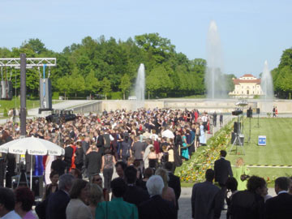

Schlossball Schleißheim, Hofgartenseite, Tanzszene vom 24.05.2003; prächtiges Wetter, ca 1.700 Gäste, revues Süddeutsche Zeitung, Münchner Merkur, Radio Arabella, Bayerisches Fernsehen
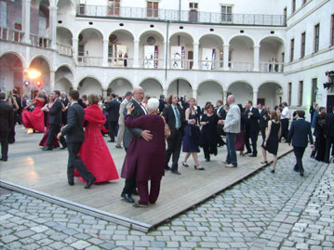
Schlossball Neuburg / Donau am 19.07.2008, prächtiges Wetter für das open-air event; ca. 1000 Gäste; revues Donaukurier, Neuburger Rundschau, IN TV, Radio IN
und ZDF (ca. 430.000 Zuschauer)
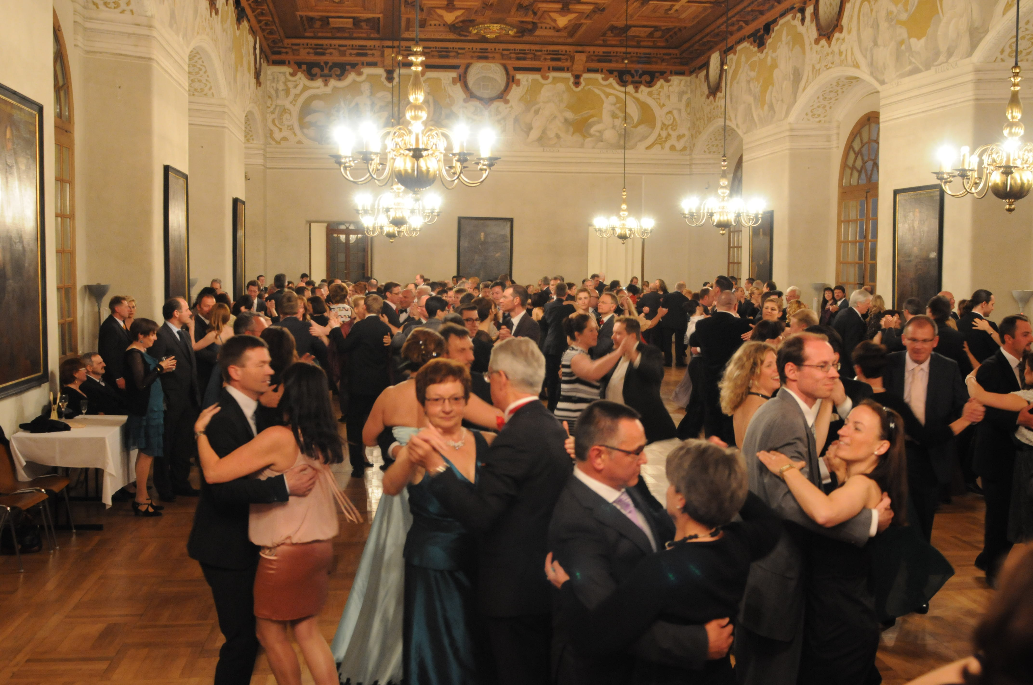

Schlossball im Schloss Dachau am 12.04.2014, Süddeutsche Zeitung / Münchner Merkur
Infos und Bilder sowie Videos unter www.schlossball.de

